**Slovenský zväz športového rybolovu**

**Slovenský rybársky zväz – Rada Žilina**

**MsO SRZ Poprad**





**Propozície**

**LRU – Kapor**

**Liga juniorov**

**1. kolo**

**22.05.2025 – 25.05.2025**

**VN Domaša -Vaľkov**

**4-3330-1**

Podľa plánu športovej činnosti na rok 2025 Slovenský zväz športového rybolovu v spolupráci so SRZ Rada Žilina a  MsO SRZ Poprad, usporiada preteky 1. kola liga juniorov LRU kapor.

**Účastníci pretekov:**

|  |  |
| --- | --- |
|  | **SRZ MsO, MO - družstvo** |
| 1. | Humenné junior DUDI |
| 2. | Kežmarok ĽKKK |
| 3. | Košice A Ryba Team |
| 4. | Košice B Starci |
| 5. | Levice Bystrický kaprári |
| 6. | Levoča Levocarp Team |
| 7. | Martin |
| 8. | Nové Mesto n/Váhom CT Conquer |
| 9. | Nové Zámky Menssk/Nonamebaits |
| 10. | Poprad CT Tatry etc... |
| 11. | Šurany CT Boatmaster |
| 12. | Žarnovica |

**Termín konania: 22.05.2025 – 25.05.2025**

**Miesto konania:** VN Domaša -Vaľkov 4-3330-1

**Organizačný štáb:**

Riaditeľ pretekov: Ing. Peter Polovka

Garant rady SRZ: Ivan Fabian

Hlavný rozhodca: Slavomír Drozd

Sektorový rozhodca: Branislav Mlynarčík, Dominik Drozd

Technický vedúci: Štefan Dúc

Bodovacia komisia: Hlavný rozhodca + 2 zabezpečí organizátor.

Zdravotnícke zabezpečenie: Branislav Klein - RZP

**Technické pokyny:**

* Športový rybársky pretek je usporiadaný podľa zákona 216/2018 Z.z. § 20 a vykonávacej vyhlášky 381/2018 § 15.
* Preteká sa podľa predpisov SZŠR, platných súťažných pravidiel pre LRU Kapor a ich aktuálnych modifikácií pre rok 2025
* Súťaž bude pozostávať z jednej 72-hodinovej etapy.
* Používanie živých nástrah alebo návnad je prísne zakázané.
* Celkové množstvo nástrah a návnad nie je obmedzené .
* Nástrahy: môže sa použiť – partikel a rôzne semená, boilies (aj plávajúce), pelety, umelé nástrahy imitujúce partikel. Nástrahy sa môžu obaliť pastou prípadne dipom.
* Návnady: boilies, pelety, múčky, method mixy, tepelne upravený partikel
* Obaľovanie olova je zakázané
* **Juniorské družstvo tvoria traja pretekári a jedna dospelá osoba(zákonný zástupca), ak pretekári nedosahujú vek 18r.**
* **Váženie bude prebiehať priebežne po zavolaní rozhodcu. Rozhodcovia budú prítomný: hlavný rozhodca a dvaja sektorový rozhodcovia. Vedúci družstva môže pomáhať pri vážení po vyzvaní rozhodcom.**
* **Prisný zákaz konzumovať alkohol a používať omamné a návykové látky.**

**Špeciálne pokyny k týmto pretekom:** Povinná výbava družstva:

* **Podložka (vaničkového typu),**
* **5 ks carpsak, trojnožka na váženie**

**Pretekárska trať:** dostupná automobilom

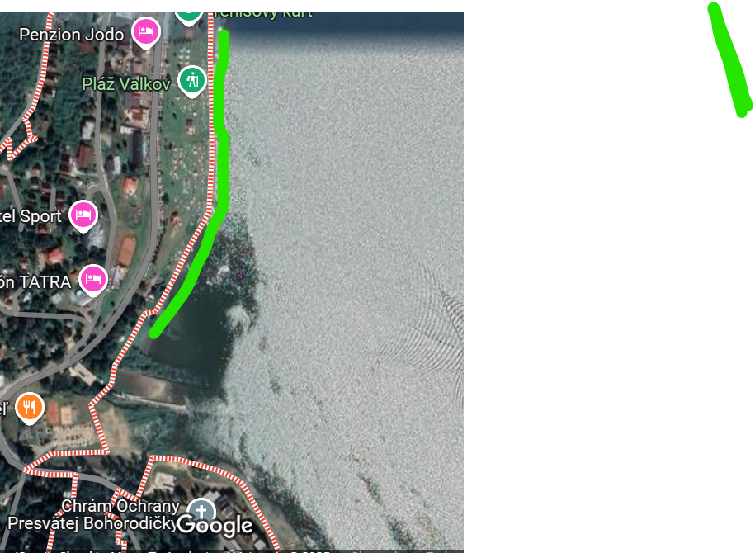

**Lovné miesto:**

Lovné miesto bude viditeľne vyznačené a v čase od 22:00 do 6:00 osvetlené bielym neoslňujúcim svetlom. Zdolávanie, nahadzovanie a kŕmenie musí byť iba zo svojho lovného priestoru. Nahadzovanie mimo tejto oblasti je zakázané.

**Lov:**

Celý pretek bude prebiehať v režime chyť a pusť. Lov nonstop je povolený. Každý tím môže mať nachystaných viac prútov, no chytať môže len na 4 s maximálnou dĺžkou 4 m. Náhradné prúty musia byť umiestnené mimo stojan. Lov je povolený výhradne na odhod. Všetky ryby budú vrátené späť do vody. Keď bude tím zaobchádzať s rybou nešetrne, bude okamžite diskvalifikovaný bez nároku na vrátenie štartovného. Každej zdolanej rybe musí byť poskytnutá maximálna starostlivosť (dostatočné vlhčenie, ošetrená clinicom, čo najkratšia doba na brehu). Pretekár je povinný na výzvu rozhodcu stiahnuť prúty pre kontrolu. V prípade zistenia porušenia pravidiel bude danému tímu udelené napomenutie. Pri druhom napomenutí bude tím automaticky vyradený z preteku bez nároku na vrátenie štartovného. Na každom prúte je povolený len jeden náväzec s jedným háčikom. Loviť sa môže iba na položenú (to znamená lov na plavák a lov na feeder je zakázaný). Povolená je len forma únikovej montáže (v prípade odtrhnutia vlasca musí olovo vypadnúť, aby ho kapor neťahal za sebou). Použiť šokový silón je povinné, minimálny priemer 0,35mm a dĺžka 6m. Nástraha musí byť umiestnená mimo háčik, to znamená na vlas. Ako záťaž je povolené len olovo (minimálne 50g). Metóda ZigRig je povolená. Back lead je povolený, ale na príkaz rozhodcu ho musí daný tím vytiahnuť pre overenie smeru prútu (či nie je nahodený mimo svojho sektora). Kŕmenie je povolené len z brehu (môže byť výnimka - čln). Na kŕmenie sa môže použiť: kobra alebo prak, lopatka, košíček, raketa/spomb. Použitie ovládacích lodičiek je zakázané. Nahadzovací sonar je zakázaný. Pretekárom nesmie byť poskytnutá žiadna pomoc od vstupu do lovného miesta. Iba kapitán môže pomáhať, ale len verbálne. Spombovať môžu maximálne dvaja členovia družstva súčasne. Nahadzovanie z pomocnej plošiny sa môže výlučne v zmysle pravidiel F.I.P.S.e.d.

**Bodovanie:**

* Boduje sa iba kapor a amur s hmotnosťou najmenej 1500 gramov. V prípade, že tím zavolá rozhodcu a ryba nebude bodovaná (tolerancia 200g), napíše rozhodca do hárku záznam o ulovenej nebodovanej rybe. V prípade druhého takéhoto hlásenia sa nebude tímu počítať ďalšia ulovená bodovaná ryba.
* Ryby sa musia udržiavať nažive iba v sakoch na lov kaprov (iba 1 ryba na 1 carpsak).
* Poradie sa zostaví na základe váhy (1 CIPS bod za gram).
* Družstvu, ktoré zaznamenalo najvyššiu váhu ulovených bodovaných rýb, bude udelená 1 bodová penalizáciu, 2 bodová penalizácia sa pripisuje druhému atď.
* V prípade rovnakého bodového súčtu dvoch alebo viacerých družstiev, bude rozhodovať najväčšia ulovená ryba.
* Ak naďalej pretrváva zhoda, príslušné družstvá získajú počet trestných bodov rovnajúci sa priemernému umiestneniu aké mali mať (príklad č. 1: získajú dve družstvá umiestnené na rovnakom piatom mieste (5+6):2 = 5,5 tr. bodov. príklad č. 2: tri družstvá skončia zhodne na 8. mieste, súčet (8+9+10): 3 = 9 trestných bodov.
* Družstvá, ktoré nechytili žiadnu rybu, dostanú rovnaký počet bodov ako priemerná hodnota nepriradených miest.

**Celkové hodnotenie za rok:**

* sčítajú sa umiestnenia /body/ z oboch pretekov, a družstvo s najnižším súčtom umiestnení je na prvom mieste
* v prípade rovnakého súčtu rozhoduje vyšší súčet hmotností ulovených rýb z oboch pretekov
* ak naďalej pretrváva zhoda, lepšie umiestnenie má družstvo, ktoré ulovilo hmotnostne najťažšiu rybu v danom ročníku

**Časový harmonogram a rozpis signálov:**

Príchod súťažných družstiev je možný už stredu podvečer.

**Štvrtok 22.05.2025**

8:00 registrácia účastníkov

8:30 losovanie miest

10:00 príprava lovných miest a 1.signál a používanie markera

12:00 **začiatok pretekov** , kŕmenie a lov rýb 2.signál

**Piatok 23.05.2025** - priebeh preteku.

**Sobota 24.05.2025** - priebeh preteku.

**Nedeľa 25.05.2025**

11:45 3.signál 15 min. pred ukončením pretekov

12:00 4.signál **koniec pretekov**

12:15 5.signál v prípade zdolávaného úlovku zaseknutého pred vydaním 4 signálu. Max doba zdolávania 15 minút.

13:00 vyhodnotenie 2.kola a celkové vyhodnotenie ligy juniorov za rok 2025

**Záverečné ustanovenia:**

* Všetci pretekári musia mať platné registračné preukazy športovca SZŠR a preukazy člena SRZ. Vedúci družstva musí na požiadanie rozhodcu predložiť súpisku družstva.
* Preteká sa za každého počasia. V prípade núteného prerušenia (napr. búrka, prírodná katastrofa, atď.), preteky sú platné za predpokladu, že ligové kolo trvalo najmenej 24 hod.
* **Každý z účastníkov sa akcie zúčastňuje na vlastnú zodpovednosť a v prípade juniorov do 18 rokov na zodpovednosť zákonných zástupcov.**
* Všetci účastníci pretekov sú povinní dodržiavať antidopingové predpisy SZŠR.
* Každý z účastníkov pretekov, vrátane ich sprievodu, je povinný správať sa šetrne a ohľaduplne k prírode a k uloveným rybám!
* Je prísne zakázané akokoľvek poškodzovať pobrežné porasty a zakladať oheň inak, než v nadzemných zariadeniach (gril, varič).
* Po ukončení pretekov je každý povinný odpratať odpadky zo svojho lovného miesta.
* Na stanovisku sú povinné rybárske stany.
* V noci môžu do stanovísk svojich konkurentov vstupovať iba kapitáni tímov, ale musia byť sprevádzaní rozhodcom alebo kapitánom iného tímu.

**Občerstvenie:** usporiadateľ nezabezpečuje, je potrebné zabezpečiť individuálne

**Informácie o pretekoch:** Slavomír Drozd tel.: 0903 572 202

**Na zabezpečenie týchto pretekov bol použitý príspevok uznanému športu z Ministerstva cestovného ruchu a športu Slovenskej republiky.**

Propozície kontroloval predseda ŠO LRU kapor.

Organizačný štáb Vám želá veľa úspechov na pretekoch.

Petrov zdar!